UC 5 - Pratiques et méthodes professionnelles

ORAL PROFESSIONNEL

RAMDANI Farielle
BACHELOR RESPONSABLE PROJET DE MARKETING ET COMMUNICATION OPTION DEVELOPPEMENT COMMERCIALE
Session 2018 - 2019

REMERCIEMENTS

Je tiens à remercier dans un premier temps, toute l’équipe pédagogique de l’école Maestris et les intervenants professionnels responsables de la formation Responsable Projet de Marketing et Communication option Développement Commercial, pour avoir assuré la partie théorique de celle-ci.

Je remercie également Madame Leila CHAMBON, Madame Peggy OBERT ainsi que Monsieur Corentin OZIL pour l’aide et les conseils concernant les missions évoquées dans ce rapport, qu’ils m’ont apportés lors des différents suivis.

Je tiens à remercier tout particulièrement et à témoigner toute ma reconnaissance aux personnes suivantes, pour l’expérience enrichissante et pleine d’intérêt qu’elles m’ont fait vivre durant cette année au sein de l’entreprise SFAM.

Madame Charlotte MICHEL, responsable du service e-commerce, pour son accueil et la confiance qu’elle m’a accordé dès mon arrivée dans l’entreprise.

Monsieur Steven TATEOSSIAN et Charles PERNIN, coach qualité au sein du service e-commerce, mes tuteurs, Azzedine ANGHOUR, Léna CHIANALE ainsi que Yoan OTTAVIANO pour m’avoir intégré rapidement au sein de l’entreprise et m’avoir accordé toute leur confiance ; pour le temps qu’ils m’ont consacré tout au long de cette période, sachant répondre à toutes mes interrogations ; sans oublier leur participation au cheminement de ce rapport d’étude.
Aude CHATAIGNER et Mathios MATOSSIAN, ainsi que l’ensemble du personnel de la SFAM pour l’accueil sympathique et leur coopération professionnelle tout au long de cette année.

SOMMAIRE

Remerciements…………………………………………………………………… 2
Introduction………………………………………………………………………… 4

Partie 1 : Présentation personnelle……………………….…. 5

I. Contexte personnel et professionnel…………………………..…... 5

- Mes qualités et axes d’amélioration……………………………………….. 6
- Mes valeurs……………………………………………………………………….……. 6
- Mes expériences passées………………………………………………………… 7
- Mes projets futurs…………………………………………………………………… 7

II. La matrice SWOT….…………………………………………………………. 9

Partie 2 : Présentation des outils utilisés………………... 10

I. Méthodologie de présentation des outils……………..……….. 10

- Mon CV et ma lettre de motivation………………………………………. 10
- Mon CV vidéo……………………………………………………………………….. 10

II. Réseaux sociaux……………….……………………………………….…… 11

- LinkedIn……………………………………………………………………….…….… 11

Partie 3 : Bilan……………………………………….………………. 14

Partie 4 : Annexes…………………………………..……………… 15
- Mon ancien CV…………………………….………………………………………. 16
- Mon nouveau CV…………………………………………………………………. 17
- Ma lettre de motivation………………………………………………………. 18

INTRODUCTION

Dans le cadre de notre projet d’étude, nous devons nous présenter ainsi que notre projet professionnel. L’objectif est donc de se vendre et vendre sa méthodologie pour se vendre.
Je suis Farielle RAMDANI, j’ai 21 ans et je suis actuellement en Bachelor Responsable de Projet de Marketing et Communication avec option développement commercial à l’école Maestris à Valence. J’effectue ce Bachelor en contrat de professionnalisation au sein de l’entreprise SFAM positionnée à Romans-sur-Isère. La SFAM (Société Française d’Assurance Multirisques) est une assurance affinitaire. Nous sommes amenés en tant qu’alternant à être téléconseiller afin de traiter les demandes clients concernant leurs assurances et obtenir leur satisfaction.

Dans un premier temps, vous retrouverez les remerciements accordés aux personnes qui m’ont apporté de l’aide, permis de réaliser mon alternance durant cette année et également je vous ferai part de ma présentation personnelle en passant par mon parcours professionnelle et personnelle. Dans un deuxième temps, je présenterai les outils que j’ai utilisé pour la réalisation de ce projet d’étude et qui vont me permettre d’atteindre mes objectifs professionnels et personnels.
Dans un troisième temps, vous y trouverez un bilan global regroupant mes préconisations pour l’avenir et également mes annexes.



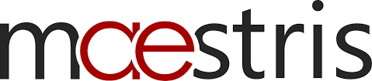

Partie 1 : Présentation personnelle

- I. Contexte personnel et professionnel


Je suis actuellement en Bachelor Responsable de Projet de Marketing et Communication. Auparavant j’ai effectué un baccalauréat littéraire au lycée Les 3 Sources que j’ai obtenu en 2015. A l’issue de mon diplôme j’ai travaillé pendant 1 an au KFC à Valence en CDI en tant qu’employée polyvalente. J’ai repris mes études par la suite en octobre 2016 par un BTS Management des Unités Commerciales en alternance au Mc Donald’s pendant 24 mois en CDD où j’ai obtenu mon diplôme en 2018. Voulant poursuivre mes études j’ai postulé en Bachelor RPMC option développement commercial en alternance auprès de la SFAM qui me permet de connaître et découvrir le monde du conseil téléphonique.


Mes notions théoriques acquises en études supérieures m’ont permis de gagner en maturité, développer des compétences et pouvoir les appliquer dans les entreprises où j’ai travaillé.
Au KFC j’étais amené à gérer la clientèle, la caisse, préparer les commandes. Étant mon premier travail, il m’a permis d’avoir des responsabilités comme la gestion de la caisse, avoir une conscience professionnelle c’est-à-dire le respect des horaires de travail, la tenue de travail, le respect de mes collaborateurs ainsi que la satisfaction de la clientèle. Au Mc Donald’s mes tâches étaient amenées à me qualifier en tant que manager d’équipe et avoir plus de rigueur. Ce second travail, a exigé plus de responsabilités comme l’ouverture et la fermeture du restaurant, la gestion d’équipe, des caisses ainsi que des stocks. J’ai donc été formé sur ces différentes tâches pendant plusieurs mois afin d’être en capacité de gérer mon équipe seule. Après plusieurs mois de formations internes et d’applications, durant la deuxième année de mon BTS j’ai pu gérer seule une équipe de plus de 43 employés en pleine période estivale. C’est d’ailleurs l’une de mes plus grandes fiertés que d’avoir eu cette responsabilité et d’avoir été capable de réussir cette mission. A ce jour à la SFAM, mes principales missions sont de conseiller, vendre et traiter les demandes des clients au téléphone afin de développer le service e-commerce où je suis actuellement. Assurer la satisfaction clientèle fait partie intégrante de mes missions. Ce poste me permet développer des compétences dans le relationnel, la gestion des conflits, la prise de recul, la communication ainsi que le partage. A la SFAM, des valeurs propres à la société sont demandées aux employés : ESSAI qui signifie Esprit d’équipe, Sens du Sérieux, Service, Ambition et Initiative. Ces valeurs que je véhicule initialement ont joué en faveur de mon intégration au sein de la SFAM et qui correspondent à mes exigences personnelles.

- Mes qualités et axes d’amélioration :

Mes qualités sont la diplomatie c’est-à-dire que j’arrive à gérer des situations de crise au sein du travail. En exemple, lors de mon BTS MUC au sein du Mc Donald Allan j’ai été face à plusieurs situations de crise tel que des accrochages entre employés où il fallait mettre les tensions de côtés afin d’avancer et continuer à servir les clients sans impacter le travail. A l’écoute des personnes qui m’entourent et également observatrice qui vont de pair ensemble c’est-à-dire que je m’adapte aux personnes ou personnalités qui m’entourent pour savoir comment gérer et communiquer autour de moi. Cela est essentiel lorsque l’on travaille en équipe afin d’éviter les tensions et situations d’incompréhension.

Mes axes d’amélioration sont la méfiance c’est-à-dire qu’elle fait partie de mon caractère car elle me permet de prendre du recul par rapport aux situations et d’observer avant d’agir. Je suis de nature réservée, je m’efforce à combattre ce trait de caractère afin de pouvoir m’ouvrir plus facilement aux autres au travail. Mais cela me permet d’avoir une certaine rigueur sur ma posture. La fierté est également l’une de mes axes d’amélioration à travailler pour éviter toutes déception mais elle me permet tout de même de me dépasser pour atteindre mes objectifs.

- Mes valeurs :

A travers mon travail, j’essaye de véhiculer des valeurs qui me sont propres telles que le respect qui est pour moi un fondamental. En effet, le respect du travail fourni, des collaborateurs et des clients sont essentiels pour une bonne entente au travail et pouvoir avancer sur la même longueur d’onde. De nature assidu et sérieuse, je fais en sorte de toujours faire preuve de professionnalisme et d’exemplarité auprès de mes collaborateurs afin que mon travail et ma posture soient appréciés et remarqués. Par ailleurs, dans chacune des entreprises où j’ai pu exercer, j’ai été félicité pour ma posture commerciale mais également pour ma rigueur et mon assiduité.

- Mes expériences passées :

J’ai effectivement rencontré des objectifs non atteints sont lors de la poursuite de mes études au-delà du baccalauréat. Je devais poursuivre mes études sur une licence universitaire en psychologie à Nice. Cet objectif n’a pas pu aboutir car mes parents me qualifiaient de pas assez mature pour pouvoir quitter le foyer familial et vivre en indépendance. J’ai donc renoncé à ce projet d’étude. Suite à cet imprévu j’ai dû faire une pause dans mes études car je ne pouvais pas me performer dans un domaine ciblé pour pouvoir intégrer le monde du travail plus rapidement. J’avais donc postulé dans plusieurs entreprises, sans connaissances professionnelles, mes recherches n’ont pas abouti sur une alternance mais sur un CDI qui m’a permis d’avoir de l’expérience dans le domaine de la restauration rapide. Voulant absolument poursuivre mes études, j’ai poursuivi dans mes recherches d’entreprise pour la prochaine rentrée scolaire afin de faire un BTS Management des Unités Commerciales.

- Mes projets futurs :

L’alternance m’a permis d’acquérir beaucoup de compétences notamment sur la prise de responsabilité, la gestion du stress, la gestion de crise et la maturité qui me permettent de les utiliser au quotidien. A ce jour, j’ai l’envie de développer de nouvelles compétences dans un domaine différent de la vente. C’est pour cela que le domaine des ressources humaines m’attire particulièrement car j’apprécie le contact avec les collaborateurs, l’organisation ainsi que l’accompagnement.

J’ai éventuellement un modèle qui me permet de me donner le courage et la force de continuer mes études à de réussir mes projets professionnels qui sont mes parents. Ils m’ont toujours inculqué des valeurs essentielles à la réussite de mes études. Leurs seules demandes étaient que je continue le plus loin possible mes études pour avoir une situation confortable et un travail qui me permettrait de subvenir à toutes mes envies. Lorsque j’entreprends un projet d’étude, mon objectif principal est d’obtenir mon diplôme mais également de rendre fier et heureux mes parents pour leur prouver que je serai toujours capable de réussir tout ce que j’entreprends.


Pour mon projet professionnel sur le long terme, je reste encore indécise car je ne sais pas vers quel domaine d’activité me tourner après mes études. C’est-à-dire entre le commerce et les ressources humaines. Avant mon début de contrat à la SFAM, J’ai eu l’opportunité d’avoir une réponse positive de l’enseigne Starbucks dans le groupe Autogrill pour une licence professionnelle en ressources humaines. Malheureusement leurs attentes n’étaient pas en accord avec mes contraintes personnelles c’est-à-dire qu’ils souhaitaient que j’intervienne comme responsable Ressources Humaines sur 3 sites Starbucks et ça dans un périmètre de 130 kilomètres autour de Valence (aire de Montélimar, Aire de Porte de la Drôme et aire de l’Isle d’Abeau). Ce qui m’obligerait à devoir déménager dans une autre ville mais tout de même faire les trajets jusqu’à Valence pour aller à l’école. Cette opportunité aurait pu être un challenge pour moi pour allier mes études, le travail, les trajets journaliers, ma vie personnelle et mes finances. Malgré cela ce domaine m’intéresse toujours autant pour pouvoir y faire mes études ou un début de carrière. D’un autre côté le commerce continue de m’intéresser car j’aime le contact avec la clientèle et les responsabilités qui y sont liées. Dans l’attente de me trouver un projet au long terme, je souhaite intégrer la classe de Bachelor Chargée de Ressources Humaines en alternance à l’école Maestris pour la rentrée 2019. Je me suis au préalable renseigné auprès de la SFAM pour intégrer le service RH pour y effectuer mon alternance car la société octroie de très bonnes conditions de travail à ses employés. La SFAM a d’ailleurs été élue au Happy At Work en 2018 avec une notation de 4.5/5. Malheureusement, la société n’a pas pour projet de créer un poste dédié à l’alternance au sein du service RH, donc je suis en pleine recherche d’entreprise pour effectuer mon alternance.
Par ailleurs, je songe également à effectuer un concours dans la fonction publique de catégorie B afin d’avoir plusieurs domaines d’activité qui me permettraient de trouver la voie sur laquelle me situer au-delà de mes études supérieures. J’entreprends de réaliser ma préparation au concours durant mon année de Bachelor Chargée de ressources humaines afin de pouvoir le passer en octobre 2020.
Par mes expériences professionnelles, je considère avoir un bon relationnel avec la clientèle ainsi qu’un potentiel dans le commerce. Cela me permettra éventuellement de trouver mon projet professionnel.
Sur le moyen terme je souhaite réaliser un Bachelor Chargée de ressources humaines suivi d’un Mastère Professionnel Manager des ressources humaines en alternance afin de pouvoir me diversifier et me permettre d’acquérir de nouvelles compétences requises pour prétendre au poste de responsable ressources humaines.


En dehors du travail, je pratique de la danse depuis plus de 14 ans notamment du modern jazz et récemment de la danse contemporaine. Cette pratique me permet de travailler ma rigueur, ma précision et ma ténacité. Ce sont des compétences que j’applique et utilise au travail afin d’avoir un comportement irréprochable et maîtriser ma posture commerciale. De même, ce loisir m’a permis de prendre confiance en moi, d’assumer mon corps et diminuer la timidité que j’avais étant petite. A ce jour, je ne me considère plus comme une personne timide mais plutôt réservée.

II. La matrice SWOT

FORCE | FAIBLESSE
- Mes expériences professionnelles : j’ai travaillé au sein de 3 entreprises différentes (KFC, Mc Donald, SFAM) sur des contrats du type CDI et CDD mais également en intérim sur de courte période (Pasquier, TNT).  - Diplomatie : je maîtrise les situations de tension qu’il peut y avoir dans un groupe mais également les problèmes que l’on peut rencontrer dans une tâche quelconque.  - A l’écoute : afin de savoir comment communiquer autour de moi.  - Observatrice : l’un de mes points forts qui me permet d’avoir une vision d’ensemble, cerner les personnes avec qui je travaille afin de m'adapter à eux mais aussi aux situations que je peux rencontrer.  - Maturité : j’ai acquis de la maturité par mes expériences professionnelles et personnelles ce qui m’a permis de savoir prendre du recul au travail et d’agir suite à de la réflexion.  - J’assimile rapidement les informations qu’on m’apporte. | - Réservée : de nature réservée, je m’efforce à combattre ce trait de caractère afin de pouvoir m’ouvrir plus facilement aux autres au travail. Mais cela me permet d’avoir une certaine rigueur sur ma posture.  - Méfiante : la méfiance fait partie de mon caractère car il me permet de prendre du recul par rapport aux situations et d’observer avant d’agir.  - Fierté : ce défaut me permet de me dépasser pour atteindre mes objectifs.  - Expériences professionnelles réduite à 2 domaines distinct : la restauration rapide et le conseil téléphonique.  - Je sais synthétiser des documents mais difficilement, tout de même le travail sera rendu en temps et en heure.
OPPORTUNITES | MENACES
- Axes géographiques entre Lyon, Grenoble et Marseille : entouré de grandes villes qui sont synonymes d’emploi  - L’alternance est un vrai plus, bénéficier d’une expérience professionnelle et pouvoir étudier en même temps : l’un des principaux atouts de l’alternance | - Localisation géographique  - Valence est une petite ville où toutes les écoles se connaissent : concurrence rude entre les écoles  - Un nombre réduit de formation proposées sur Valence

Partie 2 : Présentation des outils utilisés

- I. Méthodologie de présentation des outils

Pour la réalisation de mon projet professionnel, j’ai dû réaliser plusieurs supports numériques et papiers afin de m’aider à me vendre auprès des recruteurs.

- Curriculum Vitae et lettre de motivation :
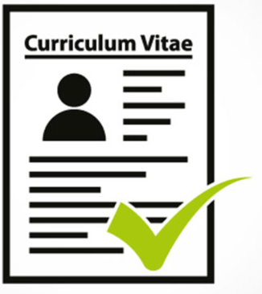
Dans un premier temps, la création de mon curriculum vitae et lettre de motivation ont été fait en plusieurs fois. Au fur et à mesure des années, j’ai apporté plusieurs modifications esthétiques mais aussi l’ajout d’expériences professionnelles et formations réalisées pour parvenir à un CV qui me représente. La dernière expérience ajoutée est donc mon alternance à la SFAM débutant le 01 octobre 2018 jusqu’au 30 septembre 2019 ainsi que ma formation Bachelor RMPC à Maestris. J’ai donc utilisé Word ainsi que Photoshop pour ces créations. On y retrouve deux couleurs principales : le gris clair et le beige. Des couleurs unis et claires qui permette d’apporter de la couleur aux documents. Auparavant mon CV était simple, basique sans aucune personnalisation. J’ai donc décidé de le changer entièrement afin d’avoir un support qui me ressemble et qui soit totalement personnalisé par mes soins.
(Ancien et nouveau CV et lettre de motivation en Annexe)

- Curriculum Vitae vidéo :


Par ailleurs, j’ai également effectué un CV vidéo dans le cadre de mes études qui me permettra de me promouvoir en utilisant des outils digitaux modernes et dans l’aire du temps. Pour la réalisation de ce CV vidéo, j’ai utilisé l’application iMovie présent sur les MacBook. Désireuse d’un outil professionnel, personnel et propre à moi, j’ai réalisé la vidéo dans la catégorie « Projet ». Il m’a permis d’utiliser les animations de mon choix, la bande son de mon choix (Move Like Jagger de Maroon 5) et photos et vidéos personnelles qui peuvent rentrer dans un cadre professionnel. J’ai décidé de réaliser une vidéo dynamique rythmée par la bande son.
Dans un premier temps, j’ai listé les informations importantes à utiliser pour avoir une vidéo qui soit épurée et pédagogue. Dans un deuxième temps, j’ai choisi l’ordre chronologique dans lequel va apparaître les images en utilisant un fil conducteur. Dans un troisième temps, j’ai ajouté des animations, réglé la durée de chaque image et posé la bande son. Pour cet outil j’ai utilisé Word, Gmail, iMovie, appareils photo de mon smartphone, internet et Pixabay pour le contenu de la vidéo.

- II. Réseaux sociaux

- LinkedIn


Dans la continuité de ma démarche, je me suis également crée un LinkedIn. Pour sa mise en place, je l’ai créé durant mon année en Bachelor RPMC puis affiné en cours de Community Management et Social Média et également en cours d’Oral Professionnel. Cela m’a permis de pouvoir améliorer et développer mes relations, mon profil et mon contenu. A ce jour, mon profil LinkedIn est en adéquation avec mes objectifs professionnels. J’ai pour cela utilisé, internet, mon CV ainsi que mes galeries photos.

D’après la définition des réseaux sociaux de “définition-marketing.com“, dans le cadre d’une approche marketing, le terme de réseaux sociaux désigne généralement l’ensemble des sites internet permettant de se constituer un réseau d’amis ou de connaissances professionnelle et fournissant à leurs membres des outils et interfaces d’interaction, de présentation et de communication.
L’utilisation du réseau social LinkedIn permet d’avoir de la visibilité auprès des recruteurs, montrer que l’on s’adapte aux nouveautés, montrer notre modernité et également être sur le marché de l’emploi. Pour moi c’est un élément essentiel et novateur à la recherche d’emploi ou d’employés. Il permet de garder contact avec les personnes rencontrées dans le cadre professionnel et également dans le cadre de nos études. LinkedIn me permet d’apparaître dans les recherches des recruteurs, de promouvoir mon parcours professionnel et personnel en proposant mon CV en format PDF ainsi que mon CV vidéo qui prochainement apparaîtra afin de déployer mes compétences dans le digital.
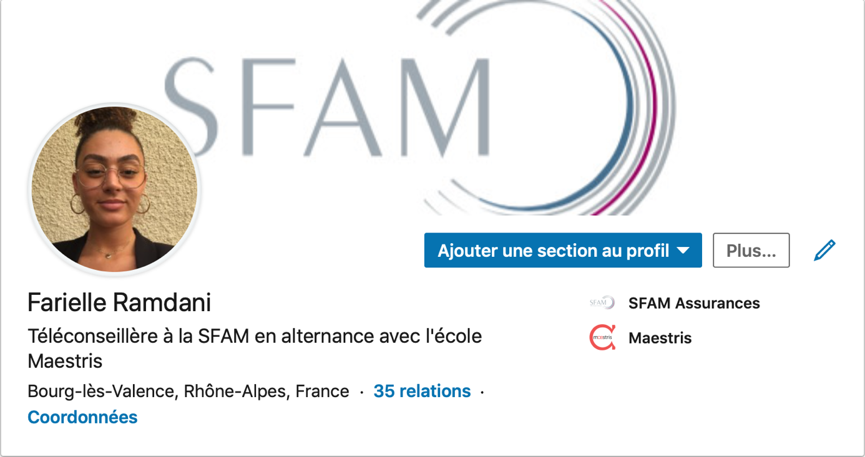
Dans le cadre professionnel, j’ai choisi de n’utiliser que LinkedIn comme réseaux sociaux car c’est le seul qui me semble approprié pour me promouvoir et qui soit sérieux. Les autres réseaux sociaux tel que Facebook et Instagram sont utilisés à l’effigie de ma vie personnelle.

Étant actuellement en alternance à la SFAM, il m’a semblé judicieux de mettre en couverture de mon profil le logo de la SFAM. J’ai par ailleurs mis en avant l’école Maestris.

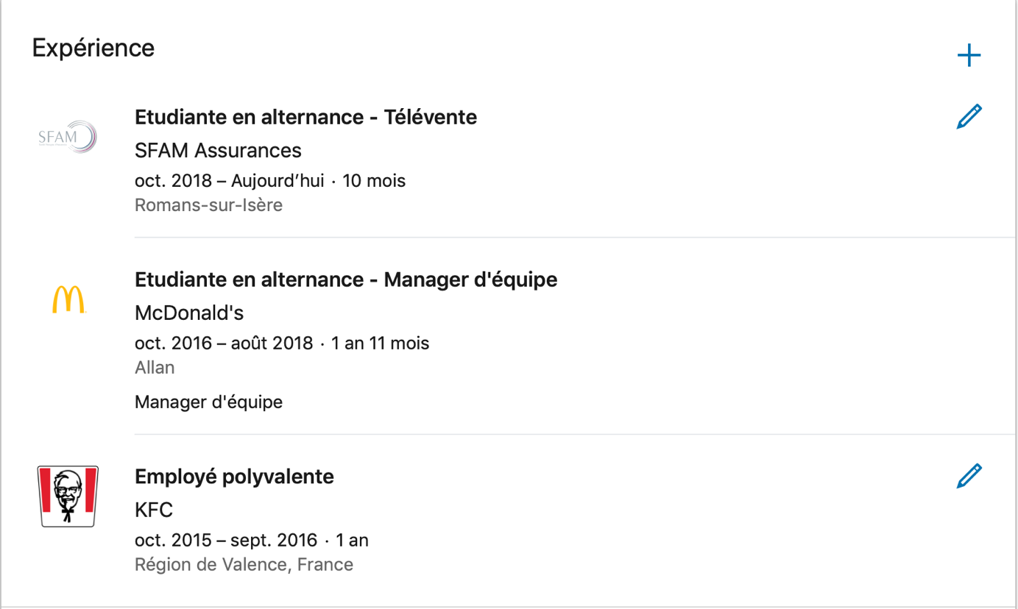
J’ai par la suite inscrit mes expériences professionnelles dans l’ordre chronologique en y spécifiant l’entreprise, le poste que j’occupais, la durée ainsi que la localisation de l’entreprise.

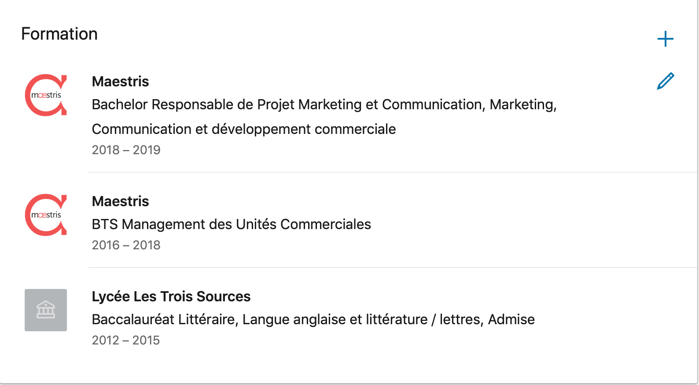

Nous y retrouvons également les formations effectuées avec les écoles où j’ai réalisé mes formations, le descriptif des formations ainsi que la durée.

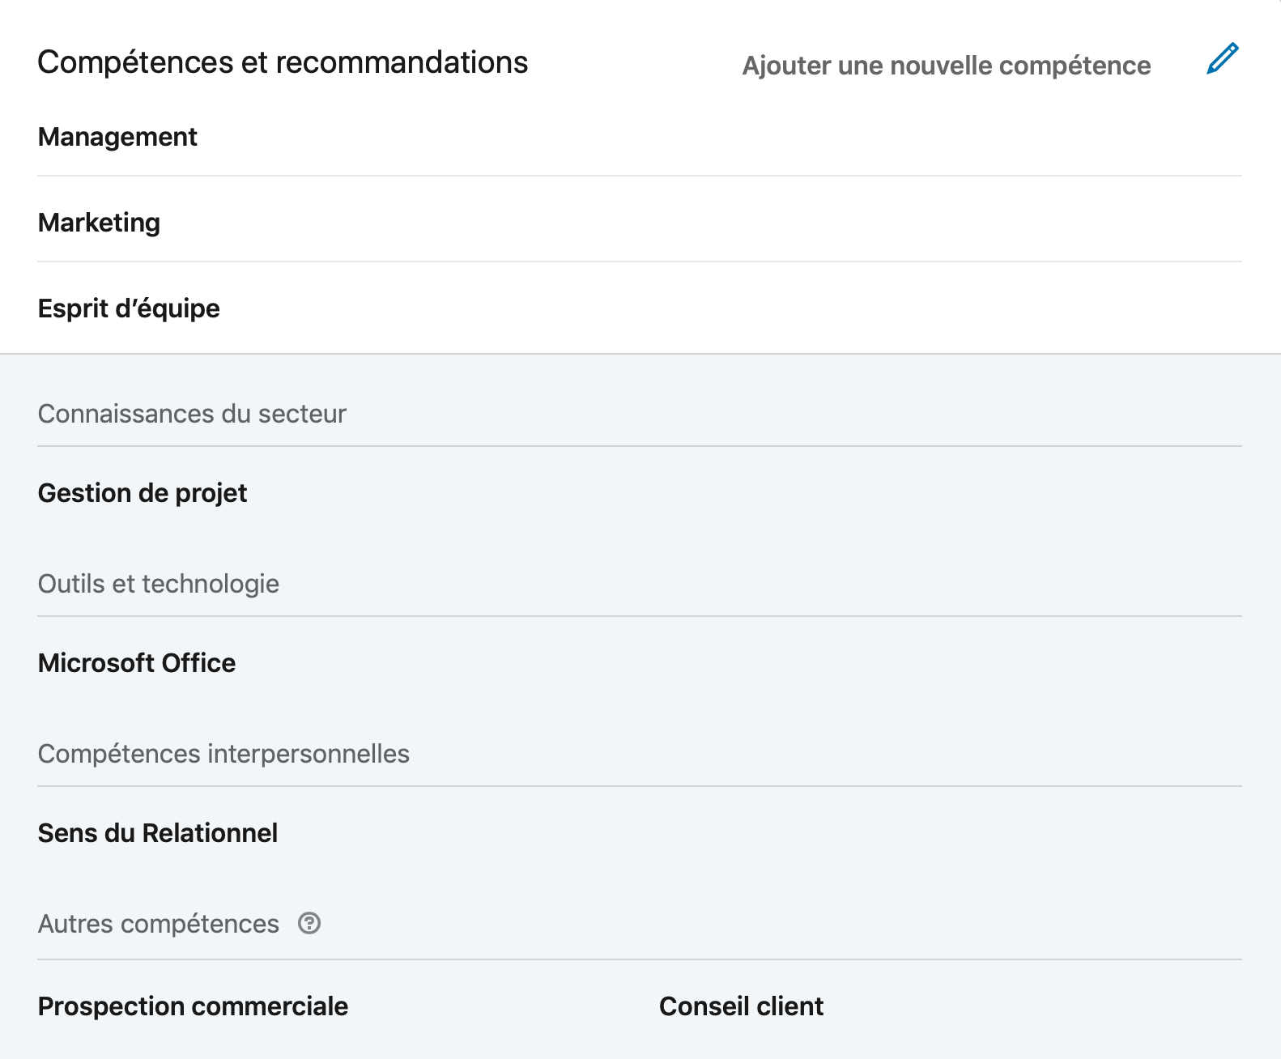

J’ai de même développé mes compétences acquises tout au long de mes formations et expériences professionnelles afin que les personnes qui visualisent mon profil peuvent voir mes différentes compétences.

Partie 3 : Bilan

Pour conclure, je suis une personne qui a soif d’apprendre, je m’efforce de vouloir m’améliorer tant sur le plan personnel que professionnel pour pouvoir atteindre mes objectifs fixés. Mon projet à court terme est effectivement d’intégrer la formation Bachelor Chargée de gestion de Ressources Humaines en alternance à Maestris pour la rentrée 2019 afin d’effectuer par la suite un Mastère Professionnel Manager des Ressources Humaines en alternance. Mon projet à moyen terme est d’exercer dans une entreprise dans le domaine des ressources humaines suite à la réalisation de mes formations en alternance pour pouvoir mettre en pratique les compétences que j’acquerrai dans la théorie et la pratique. Je souhaite dans la foulée réaliser le concours à la fonction publique de catégorie B pour éventuellement pratiquer la gestion des ressources humaines dans le domaine public.
La réalisation de ce projet d’étude m’a permis de me concentrer davantage sur mon avenir, me poser les bonnes questions sur mes décisions ainsi que m’organiser dans ma recherche d’alternance pour la rentrée 2019. Cela m’a demandé de la réflexion notamment pour définir mes compétences acquises, mes qualités et axes d’amélioration. Il m’a également permis de mettre en place de nouveau outils comme mon CV vidéo, d’améliorer mon CV, lettre de motivation et LinkedIn grâce aux conseils que l’on m’a apportée. Pour la création de mon CV vidéo, j’ai encore quelques modifications à apporter afin qu’il me représente professionnellement parlant.


Je remercie les membres du jury pour la lecture de ce dossier et pour le temps que vous m’accorderez pour vous expliquer de vive voix mon parcours.

Partie 4 : Annexes

- Mon ancien CV
- Mon nouveau CV
- Ma lettre de motivation
- CV vidéo

